Электронные коллекции информационных и образовательных ресурсов
Информационные ресурсы общества представляют собой ресурсы, накопленные в форме, позволяющей их воспроизводство для общества, человека. Это ресурсы, несущие в себе информацию: книги, статьи, диссертации, научно-исследовательская и опытно-конструкторская документация, всевозможные БД и базы знаний, технические переводы, музейные коллекции, древние рукописи, археологические находки, произведения искусства, библиотечные фонды и архивы, кино-, фото-, аудиоматериалы, в том числе аудиокниги, и, конечно, материалы газет, журналов, телепередач, радиопрограмм и пр.
В отличие от всех других видов ресурсов (трудовых, энергетических, ископаемых и т.д.) информационные ресурсы тем быстрее растут, чем больше их расходуют. Отличительная черта и ценность основной массы информационных ресурсов — их доступность для простых пользователей. Каждый может стать пользователем этих ресурсов.
Конечно, к современным информационным ресурсам относят и те, которые хранятся в электронном виде.
Человечество стремится сохранить свои информационные ресурсы в цифровом виде, тогда их можно использовать с помощью компьютеров. Все виды информационных ресурсов как в материальном, так и в электронном виде можно назвать «долговременной памятью человечества».
В множестве информационных ресурсов значительное место занимают информационные образовательные ресурсы. К ним относятся учебные книги, словари, энциклопедии, атласы, карты, различные пособия и т.д.

Однако в связи с прогрессом в области компьютерной техники появились новые формы представления учебной информации. В книжных магазинах помимо традиционной учебной продукции широко представлены компьютерные программные средства, используемые в образовательном процессе, разнообразные учебные материалы на компакт-дисках, содержащих обучающие, контролирующие и демонстрационные программы практически по всем образовательным разделам; электронные книги, словари-переводчики, электронные энциклопедии, объем которых в сотни раз превышает бумажную энциклопедию, различные юридические справочники (БД) на дисках и в Интернете. Эти же ресурсы в Интернете позволяют воспользоваться информацией из них в онлайн-режиме, т. е. режиме прямого доступа.

В странах мира разрабатываются образовательные коллекции общедоступных цифровых образовательных ресурсов. Для удобства доступа к ним в России организован портал (вход) на все образовательные сайты через единое окно http://window.edu.ru на государственном образовательном портале www.edu.ru.
Особое место в информационных ресурсах в последние годы стали занимать электронные книги, отличительной чертой которых является использование технологии гиперссылок, позволяющих переходить I установленных местах электронного текста (ссылках) на различные фрагменты книги напрямую.
Электронные библиотеки в системе информационных образовательных ресурсов стали неотъемлемой частью жизни — это не только файлы на диске компьютера или материалы на компакт-дисках, но и материалы на библиотечных сайтах в Интернете.

Ознакомится с коллекция цифровых и электронных образовательных ресурсов можно по ссылкам, а затем выполнить практическую работу
https://zvezdny.spb.ru/teachers/collection-of-e-learning-resources-and-e-learning-materials.html
https://nsportal.ru/blog/shkola/obshcheshkolnaya-tematika/all/2013/08/14/kollektsii-tsifrovykh-i-elektronnykh
Практическая работа №54. Образовательные специализированные порталы
Цель работы: Познакомиться с основными информационными и образовательными ресурсами. Научиться использовать Интернет-ресурсы для оптимального поиска образовательной и специальной информации с учетом специфики поставленных задач.
Используемые программные средства: браузер Internet Explorer (или его аналог), поисковые серверы, MS Word.

Задание 1.
Используя сайт «Единое окно» - http://window.edu.ru/, составьте список ссылок на ресурсы www.fcior.edu.ru (разделы СПО), имеющих непосредственное отношение к подготовке по вашей будущей профессии (табл. 1).
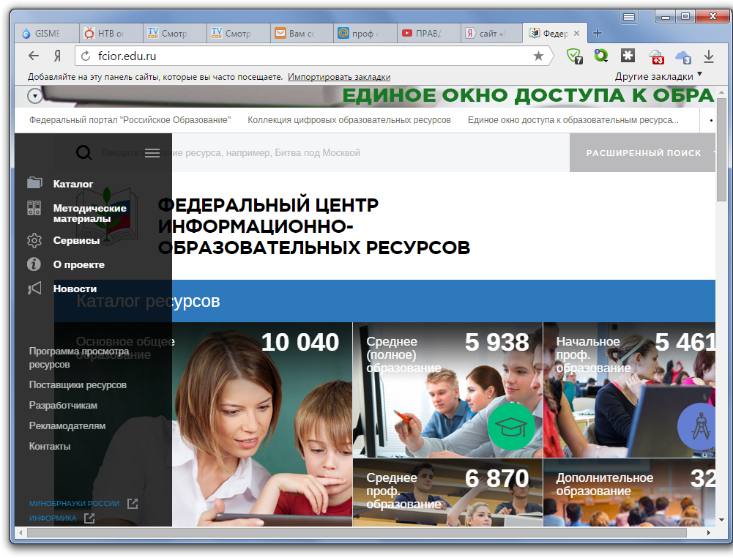
Рисунок 1 – Сайт «Единое окно»
Таблица 1
Адреса Web-страниц | Заголовок сайта | Назначение или пояснение об их содержании

Задание 2.
Составьте таблицу ссылок на сайты библиотек региона (5 и более ссылок), в котором вы живете, используя Интернет. Параметры: название, расположение, официальный сайт или страница.
Задание 3.
Осуществите перевод нескольких фраз в онлайн-режиме, используя сайт компьютерного переводчика Promt (http://www.promt.ru/).
Задание 5.
Найдите закон об образовании, используя портал российского образования www.edu.ru. Укажите ссылку на страницу с законом.

Результаты поиска отразите в отчете, созданном в текстовом редакторе MS Word под именем:
«Работа с информационными и образовательными ресурсами_группа_ФИО».
Отчет по работе сделать 21.04.20 отправить по адресу
ris-alena@mail.ru

Содержание отчета
Название работы
Цель работы
Выполненные задания.
Вывод

